DISEÑO DE INTERFACES WEB UD-2

ATRIBUTOS DATA

ÍNDICE

CSS. ATRIBUTOS DATA 3

# CSS. ATRIBUTOS DATA

Podemos crear atributos nuevos sobre los elementos de nuestra página. Por ejemplo, en la siguiente página vamos a crear un atributo sobre el elemento imagen:

Sólo tenemos añadir el prefijo data- a nuestro nuevo atributo:



Podemos crear otro atributo al párrafo:



Estos atributos no los tiene en cuenta el navegador, pero sí lo podemos utilizar en CSS y JavaScript:

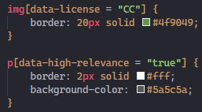

Esto se podría hacer utilizando clases, pero de esta manera el estilo sólo se aplica cuando el atributo tiene un valor determinado.

Con JS podemos hacer que cambie el valor del atributo cuando se hace clic en el elemento:

Con esto conseguimos que si hacemos clic con el párrafo con el atributo, lo podamos modificar para que se va como el otro párrafo:

Otra cosa que podemos hacer es cambiar el tipo de elemento, por ejemplo, si asignamos la propiedad data-tipe a este párrafo y añadimos unos spans:

En JS podemos implementar el siguiente código JS: que localiza los spans que hay en el párrafo y aumentar el peso de la fuente a 900.

Ahora si hacemos clic sobre el primer párrafo los spans se ponen en negrita:

